**Správa Krkonošského národního parku**

Dobrovského 3, 543 01 Vrchlabí IČ. 00088455, DIČ: CZ00088455

Bankovní spojeni:

lei (+420)499 456 111, fax (+420)499 422 095

*e-mail podatelna@krnap cz. www.krnap cz*

Dodavatel: HYDRO-M s.r.o.

Dolní Dvůr 105

Dolní Dvůr 54342 IČ:27512819

**Objednávka č. OBJR-34-380/2024 Nadřazený dokument č. SMLR-30-6/2024**

Dodací adresa: *(je-li odlišná od sidla Správy KRNAPj*

**Předmět objednávky:**

N006/24A/00012845

Těžba dříví s přiblížením na OM (kuň, UKT) na UP 34 dle ZL 08/34/7/2024

**Datum plněni od:** 10 5.2024

**Datum plněni do:** 28.6.2024

**Předběžná cena:** 95 440,00 Kč bez DPH

**Příjemce (útvar):** Územní pracoviště Černý Dul

**Kontaktní osoba:**

**Příkazce operace:** Závodský Hubert, Ing Datum a podpis

**Správce rozpočtu:** Datum a podpis

Objednávka je vyhotovena 2x - 1x pro odběratele, 1x pro dodavatele Na fakturu uveďte výše uvedené číslo objednávky, jinak nebude

v

a *2021*

www *kimp c>*

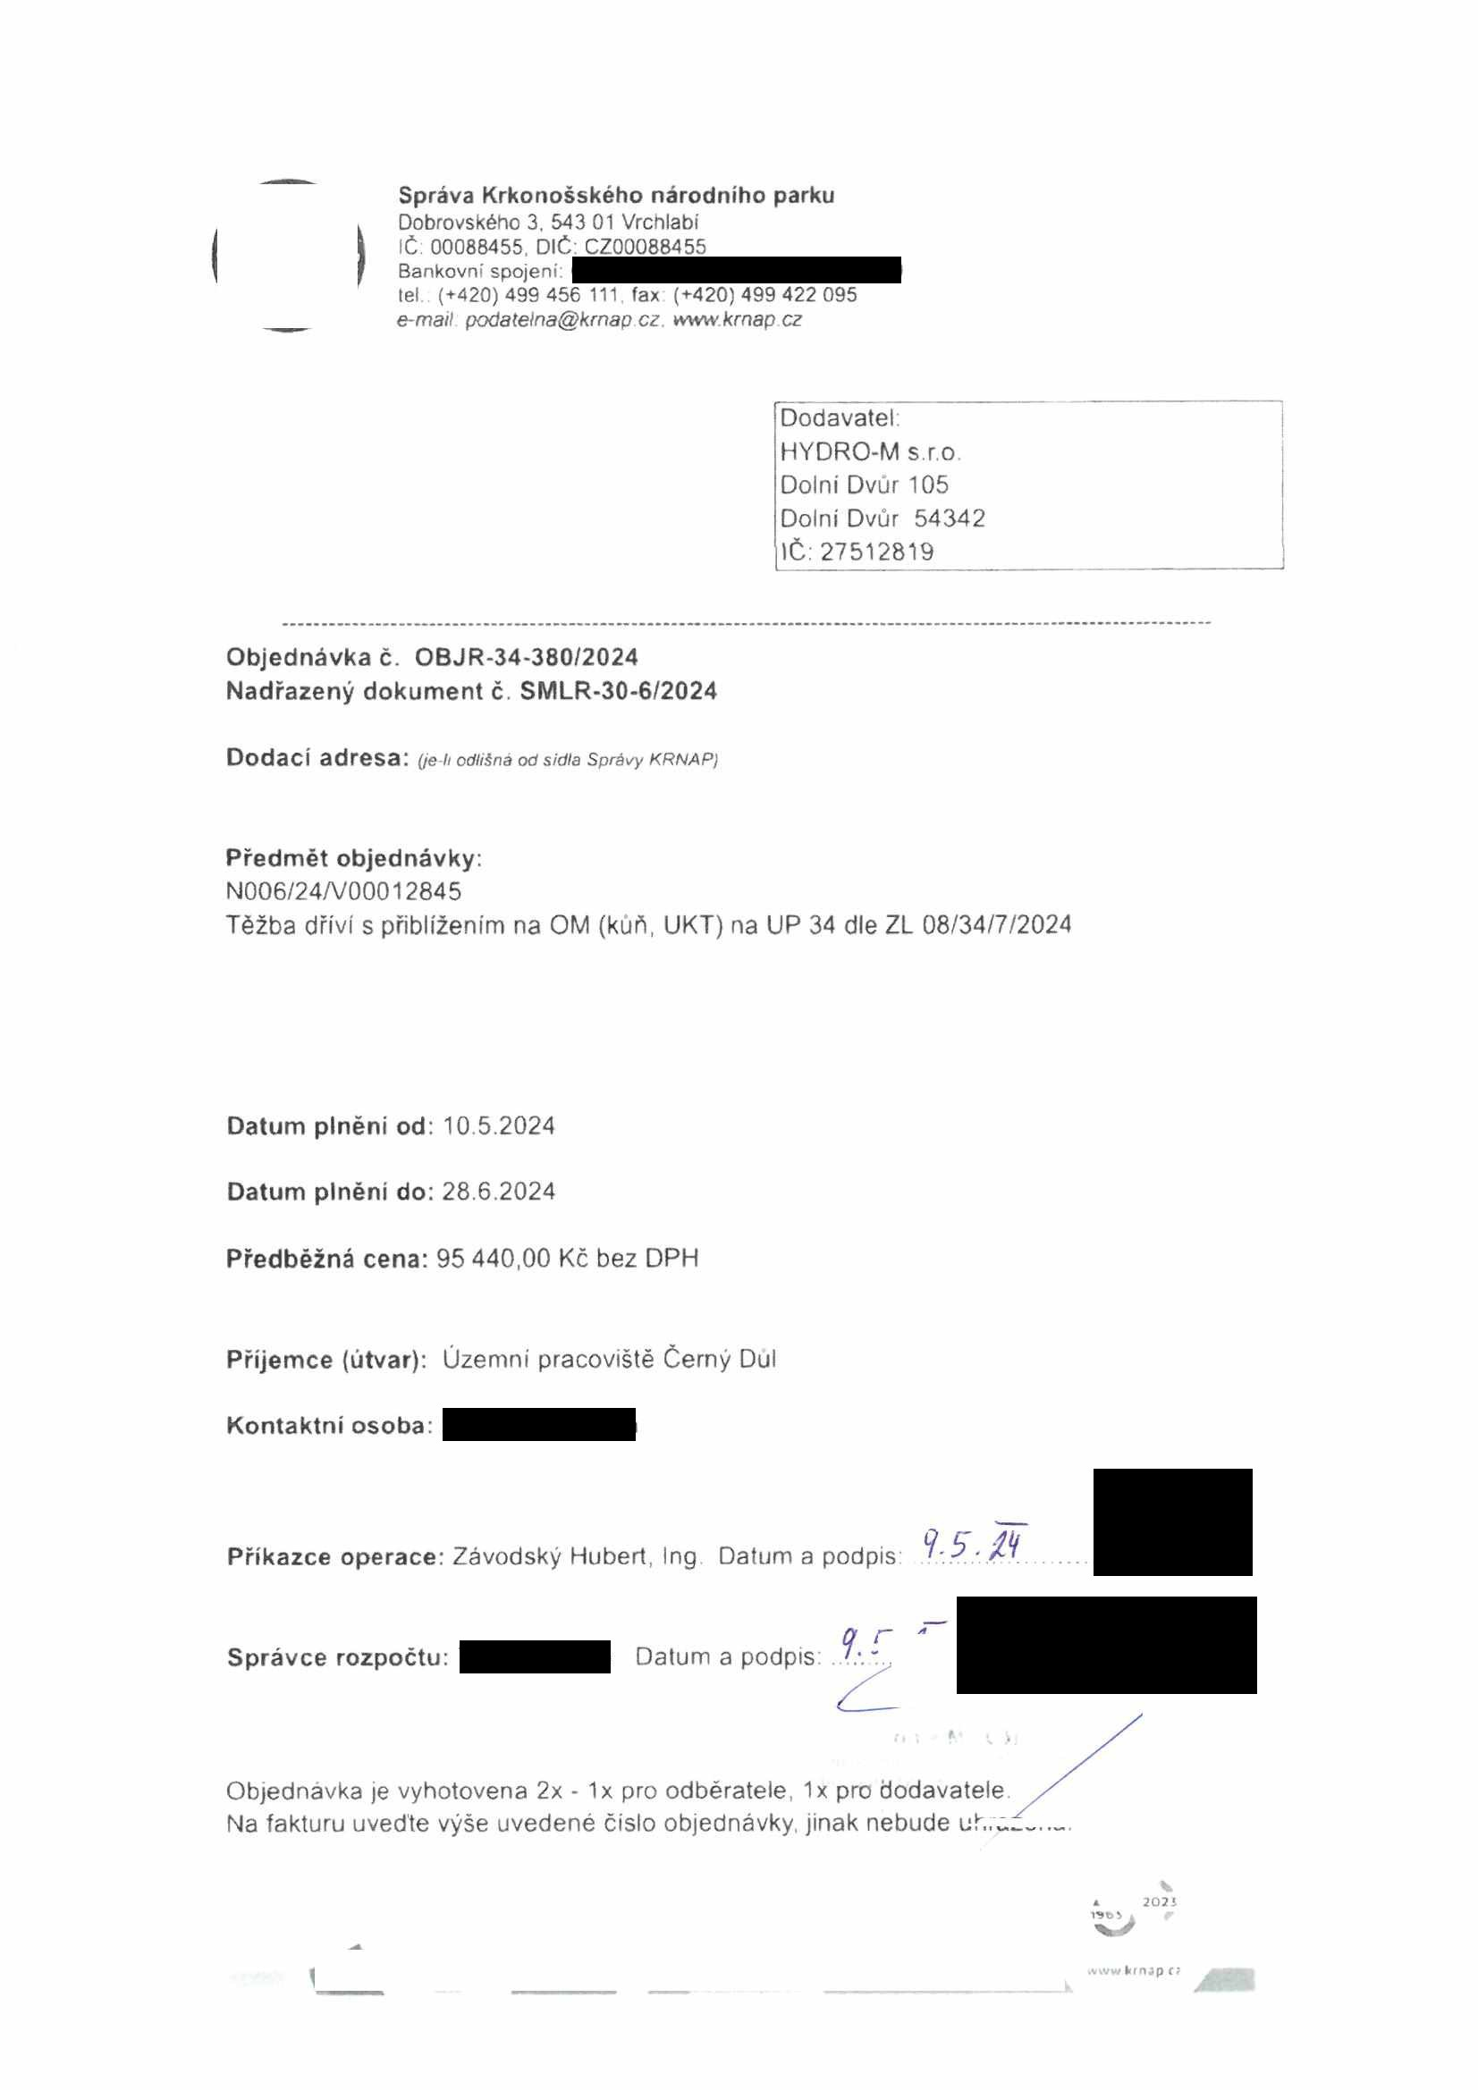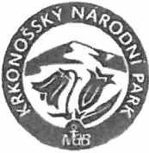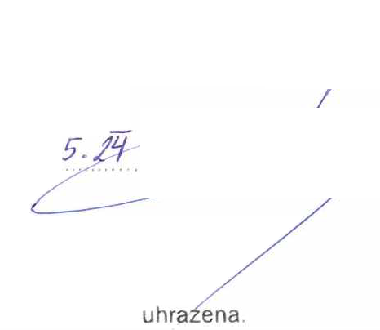

**Správa Krkonošského národního parku**

Dobrovského 3, 543 01 *Vrchlabí*

IČ 00088455 DIČ CZ00088455

Bankovní spojeni.

tel (+420) 499 456 111, fax (+420) 499 422 095

e-mail: poda!eina@krnap cz. wwwkrnap.cz

Elektronické faktury zasílejte na adresu [**faktur**](mailto:faktury@krnap.cz)[**y@krnap.cz**](mailto:y@krnap.cz)

Specifikace předmětu objednávky.

V případě, že zhotovitel bude v prodlení s poskytnutím plnění (realizaci požadovaných těžebních (pěstebních) činnosti) o více jak 7 kalendářních dnu oproti termínu stanovenému v prováděcí smlouvě, zavazuje se zhotovitel uhradit objednateli jednorázovou smluvní pokutu ve výši 3 % z celkové ceny za provedení těžebních činností uvedené v prováděcí smlouvě (zhotovitelem akceptované objednávce). Tím však jeho povinnost splnit dílo ve sjednaném rozsahu (provést těžební činnosti) není dotčena a dílo musí provést v dodatečně objednatelem stanovené přiměřené lhůtě. Dobu plném' je možné upravit dohodou smluvních stran, pokud nastanou okolnosti vylučující provedení díla ve sjednaném termínu

Zhotovitel je rovněž povinen uhradit objednateli smluvní pokutu ve výši 3% z celkové ceny plněni dle prováděcí smlouvy též v případě, že podstatným způsobem poruší svoje povinnosti stanovené touto dohodou, příp prováděcí smlouvou.

Změny této objednávky mohou být pouze písemně odsouhlasené oběma stranami

Dodavatel souhlasí se zveřejněním této objednávky v registru smluv, je-li výše objednávky vyšší něž 50 tisíc Kč bez DPH.

v&l:,. ........ dne .. ***Jma***

Souhlasím Za dodavatele: HYDRO-M s r.o.

Dolní Dvůr 105

Dolní Dvůr 54342

IČ: 27512819

Jméno a příjmení podepisujícího, pozice

**» Y**3**RJ • M ».r.o.**

*42* ***Dolní Dvůr***

**54, 731 455 450**

Podpis **CZ27512819**

znam cz

i

202 i

wwwi kinjp *ir*

